Викторина: "Лето - красное лето!"
для детей подготовительной группы.
Подготовила: Жарова С.А.

Цели и задачи: Закрепить знания детей дошкольного возраста о времени года ЛЕТО. Формировать уважительное отношение к природе, умение видеть и ценить её красоту. Развивать мыслительную способность, находчивость, смекалку; воспитывать ответственность, организованность.
Совсем скоро наступит самая жаркая пора – ЛЕТО! Давайте проверим, знаете ли вы что такое - ЛЕТО?

1. Вычеркни лишние месяцы.
А) Июль
Б) Март
В) Ноябрь
Г) Август
Д) Январь
Е) Июнь

2. Закончи пословицы и поговорки о лете:
А) Лето — золотая пора, не теряй ни минуты…………..
Б) Дождливое лето хуже …………….
В) Лето работает на зиму, а зима на ……………..
Г) Летом с удочкой, зимой с ………...
Д) Летом дома сидеть — зимой хлеба …………...

3. Летом поспевает много плодов. Напиши плоды которые начинаются на букву «К».
____________________________________________________
____________________________________________________

4. Отгадай загадку, напиши ответ.
Я соткано из зноя,
Несу тепло с собою,
Я реки согреваю,
«Купайтесь!» — приглашаю.
И любите за это
Вы все меня. Я
Ответ:
Ну-ка, кто из вас ответит:
Не огонь, а больно жжет,
Не фонарь, а ярко светит,
И не пекарь, а печет?
Ответ:
Шевелились у цветка,
Все четыре лепестка.
Я сорвать его хотел,
А он вспорхнул и улетел
Ответ:
После дождя бывает,
полнеба закрывает.
Дуга красивая, цветная,
Появится, затем растает.
Ответ:
На зеленой хрупкой ножке,
Вырос шарик у дорожки.
Ветерочек прошуршал,
И развеял этот шар.
Ответ:

5. Из каких мультфильмов эти летние песенки?
А) Мы в дороге с песенкой о лете,
Самой лучшей песенкой на свете,
Мы в лесу ежа, быть может, встретим,
Хорошо, что дождь прошел.
Ля,ля,ля,ля,ля,ля...
Ответ:
Б) Я на солнышке сижу,
Я на солнышко гляжу...
Все сижу и сижу,
И на солнышко гляжу.
Ответ:
В) Чунга-чанга! Синий небосвод!
Чунга Чанга! Лето круглый год!
Чунга Чанга! Весело живем!
Чунга Чанга! Песенку поем!
Ответ:
Г) Поле большое,
Зеленый лесок,
Сколько весною
Путей и дорог!
Хорошо на свете!
Солнышко, свети,
Пожелай нам, ветер,
Доброго пути!
Ответ:

6. На какой картинке изображено лето? Обведи картинку с правильным ответом.
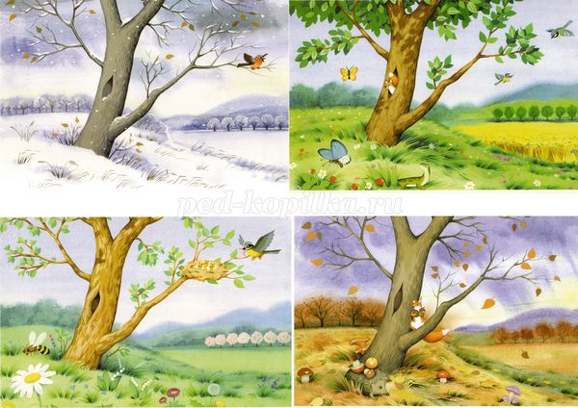
Ответ:

7. Я увидел радугу:
«Ай да красота!
Кто ж тебя раскрашивал
в разные цвета?»
Летом после дождя часто бывает радуга. Напиши по порядку все цвета радуги!
Ответ:

8. Летом расцветают самые разнообразные цветы!
Соедини картинку с названием цветка.
1) Ромашка
2) Клевер
3) Одуванчик
4) Василек
5) Лютик
6) Роза
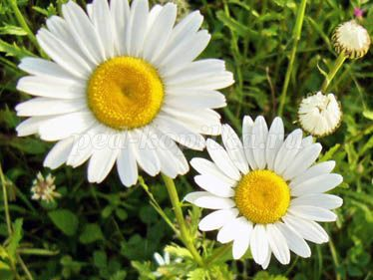

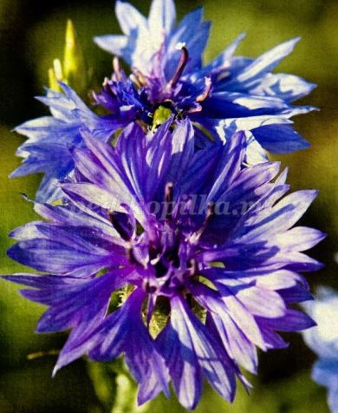

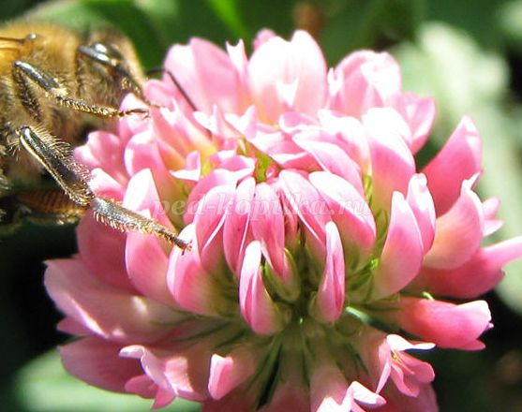

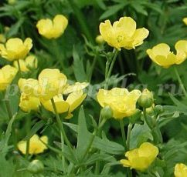

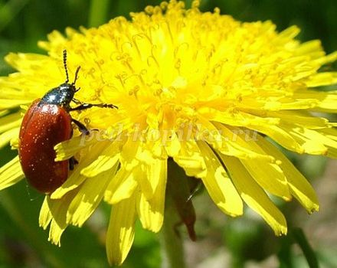

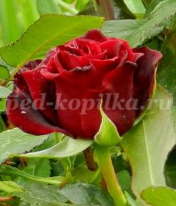
Ответ:
9. Какой месяц лета называют - ЗАКАТОМ?
Ответ:
10. Летний месяц, в котором 31 день.
Ответ:
11. Как называется первый месяц лета?
Ответ:
12. Подчеркни ответы, что люди предпочитают делать летом.
А). Кататься на коньках;
Б). Гулять под проливным дождем;
В). Кататься на роликах;
Г). Пить горячий чай с вареньем;
Д). Сгребать желтые, листья;
Е). Пить охлажденный сок;
Ж). Сажать картошку;
З). Одеваться свободно и легко.
И). Купаться на речке.

Ответы викторины «Лето – красное лето!»
1. вопрос - ответ Б, В, Д.
2. вопрос - ответы А) …… зря
Б)…….. осени
В) ……… лето
Г)…….. сумочкой
Д)………. Не иметь
3. вопрос - ответы: Клюква, Крыжовник, Клубника ………
4. вопрос - ответы: Лето, солнце, бабочка, радуга, одуванчик.
5. вопрос - ответы: А) «Дед Мороз и лето».
Б) «Как Львенок и Черепаха песню пели».
В) «Катерок».
Г) «Паровозик из Ромашково».
6. вопрос - ответ: верхняя картинка справа
7.вопрос - ответы: Красный, оранжевый, желтый, зеленый, голубой, синий, фиолетовый.
8. вопрос - дети самостоятельно соединяют ответ с картинкой.
9. вопрос - ответ: Август.
10. вопрос - ответ: Июль
11.вопрос - ответ: Июнь
12. вопрос - ответы: В, Е, З, И.

